8 класс
1. Дано трехзначное число ABB, произведение цифр которого – двузначное число AC, произведение цифр этого числа равно С (здесь цифры в записи числа заменены буквами; одинаковым буквам соответствуют одинаковые цифры, разным – разные). Определите исходное число.
Решение. Из условия задачи видно, что A× C = C; тогда A=1 или С = 0. Первый случай: А=1. Тогда А*В*В=В²=1С, но есть только один квадрат между 10 и 20 - это 16, т.е. С=6. Откуда В=4. То есть исходное число 144: А=1, В=4, С=б.
Второй случай: С=0. Тогда А*В*В = А0 = 10*А. Так как А первая цифра, то А≠0, можем сократить на А. Получим В²=10 - нет решения.
Таким образом, ответ единственный.
Ответ: 144.

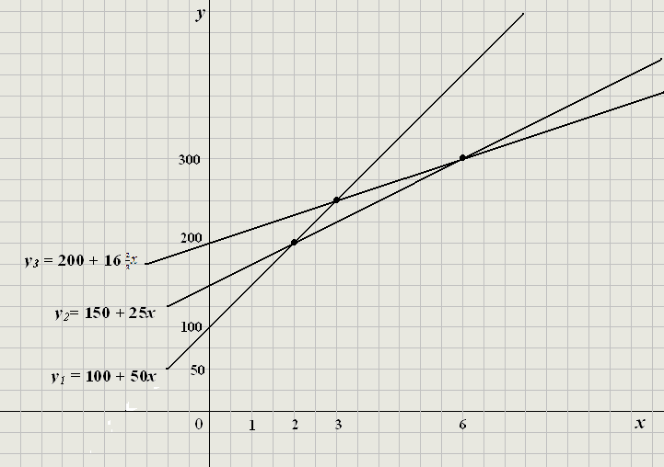
2. Затраты на перевозки одного и того же груза тремя видами транспорта вычисляются по формулам у₁ = 100 + 50х, у₂= 150 + 25х, у₃ = 200 + 16 , где х – расстояние в сотнях километров, у₁, у₂, у₃ – стоимость перевозки в рублях. Найти графически, каким видом транспорта экономически более выгодно перевозить груз на расстояние до 200 км и каким видом транспорта – на расстояние свыше 600 км.
Решение. Построим графики функций у₁ = 100 + 50х, у₂= 150 + 25х, у₃ = 200 + 16 (см. рисунок) . Видим, что до 200 км выгодно перевозить груз первым видом транспорта, а свыше 500 км – третьим видом транспорта.

3. В четырёхугольнике ABCD стороны ВС и DA параллельны. Через середину М стороны АВ проведена прямая, параллельная ВС и AD. Биссектриса угла ABC пересекает эту прямую в точке О. Докажите, что АО - биссектриса угла BAD.
Доказательство. Пусть K - точка пересечения прямой ВО с прямой АD. Тогда ∠KBC = ∠BKA (как накрест лежащие), следовательно ∠ABK= ∠AKB, т.е. треугольник АВК - равнобедренный. МО – средняя линия в этом треугольнике (проходит через середину боковой стороны и параллельна основанию), т.е. О середина ВК. АО - медиана, а значит и биссектриса в равнобедренном треугольнике АВК. Получили, что АО - биссектриса ∠ВАD, что и требовалось доказать.
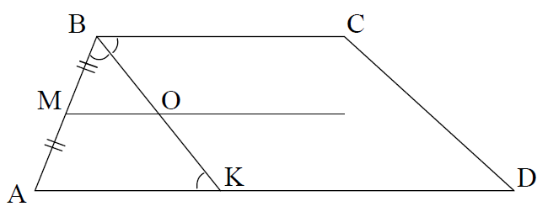

4. Пусть запись a$⊕$b обозначает наибольшее из чисел 2a и a+b. Решите уравнение $x⊕3=5⊕x$.
Решение. $x⊕3$ может означать либо 2х (если х≥3), либо х+3 (если х3); $5⊕x$ может означать либо 10 (если х5), либо 5+х (если х≥5). Поэтому уравнение выглядит так: 2х=10 (при 3х5) или х+3=10 (при х3) или 2х=5+х (при х≥5), откуда х=5 (при 3х5) или х=7 (при х3) или х=5 (при х≥5). Следовательно, х=5.
Ответ: х=5

5. На острове живут только рыцари, которые всегда говорят правду, и лжецы, которые всегда лгут. За круглым столом собралось 7 жителей острова. Каждый из них заявил: «Один из моих соседей – рыцарь, а другой – лжец». Сколько за этим столом рыцарей?
Решение. Предположим, за столом есть хотя бы один рыцарь. Тогда с одной стороны от него сидит еще один рыцарь, а с двух сторон от этих рыцарей сидит по лжецу. Так как лжец не может говорить правду, то с оставшихся сторон от этих лжецов тоже должны сидеть рыцари. И т.д. Получается, что рыцари сидят парами, а пары рыцарей разделены лжецами. Но тогда общее число человек должно делиться на 3, а 7 на 3 не делится. Значит, рыцарей за столом быть не может. Остался вариант, когда за столом сидят одни лжецы. Он удовлетворяет условию.
Ответ. 0

